Busch-Jaeger Raumtemperaturregler Nebenstelle mit Bedienfunktion Busch-Tenton®
Busch-Jaeger

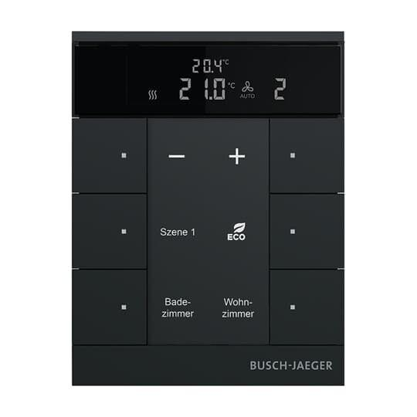Eigenschaften
Farbton
schwarz, silber, weiß
Montageart
unter Putz
Oberfläche
glänzend, matt
Werkstoff
Kunststoff
Andere Bussysteme
Sonstige
Klasse des Temperaturreglers
I
RAL-Nummer
9005, 9006, 9016
Schutzart (IP)
IP20
Werkstoffgüte
Thermoplast
Zusammenstellung
Bedienelement
min. Tiefe der Gerätedose
33 mm

